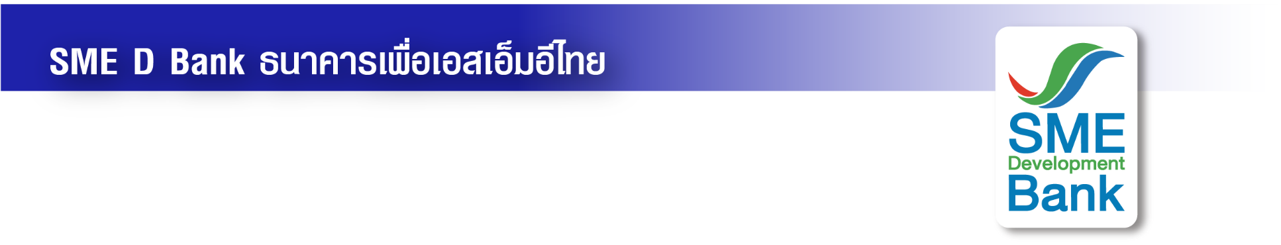

ข่าวสั้นประชาสัมพันธ์

4 กรกฎาคม 2566

**SME D Bank บุก ‘มหกรรมการเงิน หาดใหญ่’ ติดเครื่องเอสเอ็มอีแดนใต้**

**จัดนาทีทอง! เติมทุนวันนี้ มีเงินคืน รับ Cash Back มูลค่าสูงสุด 30,000 บ.**

**ธนาคารพัฒนาวิสาหกิจขนาดกลางและขนาดย่อมแห่งประเทศไทย (ธพว.)** หรือ **SME D Bank** ติดเครื่องเอสเอ็มอีแดนใต้ จัดเต็มโปรโมชั่นเข้าร่วมงาน **“มหกรรมการเงิน หาดใหญ่ ครั้งที่ 13”** (MONEY EXPO 2023 HATYAI) ระหว่าง**วันที่ 7-9 ก.ค.66 ณ หาดใหญ่ฮอลล์ ชั้น 5 ศูนย์การค้าเซ็นทรัล หาดใหญ่ บูธเลขที่ F 1** พบกับบริการ **“เติมทุนคู่พัฒนา”** เพิ่มศักยภาพธุรกิจ เดินหน้าสู่ความสำเร็จ สนับสนุนเข้าถึงแหล่งเงิน ด้วยผลิตภัณฑ์สินเชื่อดอกเบี้ยพิเศษ ตอบโจทย์ทุกกลุ่มธุรกิจ วงเงินกู้สูงสุด 50 ล้านบาท ใช้ได้ทั้งลงทุน ขยาย หมุนเวียน เสริมสภาพคล่อง หรือรีไฟแนนซ์ ห้ามพลาด! นาทีทอง มอบแคมเปญ **“Cash Back เติมทุนวันนี้ มีเงินคืน”** เมื่อกู้และใช้วงเงิน ตั้งแต่ 1ล้านบาท ถึง 50 ล้านบาท รับ Cash Back ค่าประเมินหลักทรัพย์ค้ำประกัน มูลค่าสูงสุด 30,000 บาท อีกทั้ง เมื่อยื่นขอสินเชื่อภายในงาน รับทันที บัตรสตาร์บัค มูลค่า 200 ใบ (จำนวนจำกัด) อีกทั้ง กรณีได้รับอนุมัติสินเชื่อและเซ็นสัญญา วงเงินตั้งแต่ 1 ล้านบาท ไม่เกิน 15 ล้านบาท รับบัตรเติมน้ำมัน มูลค่า 500 บาท และวงเงินตั้งแต่ 15 ล้านบาทขึ้นไป รับบัตรเติมน้ำมัน มูลค่า 2,000 บาท นอกจากนั้น ฟรีโปรแกรม **“การพัฒนา”** ผ่านโครงการ **“SME D Coach”** ให้คำปรึกษาโดยโค้ชมืออาชีพ ยกระดับกิจการ ก้าวทันต่อการเปลี่ยนแปลง สอบถามข้อมูลเพิ่มเติมได้ที่ Call Center 1357

